Выступление по теме: «Риск – ориентированный подход при планировании выездных налоговых проверок»

Основная задача налогового контроля - соблюдение баланса интересов государства и бизнеса, при котором, с одной стороны, снижается давление на добросовестных налогоплательщиков, своевременно и в полном объеме исполняющих обязательства перед бюджетом, а с другой - обеспечивается неотвратимость наказания тем, кто сознательно уклоняется от уплаты налогов и нарушает законодательство Российской Федерации о налогах и сборах.

Современная система налогового контроля и администрирования построена на основе аналитической работы, прогнозирующей риски и учитывающей особенности осуществления финансово-хозяйственной деятельности налогоплательщиков, что позволяет проводить налоговым органам оптимальное количество выездных налоговых проверок.

В соответствии с Концепцией планирования выездных налоговых проверок, реализуемой в практике налогового контроля с 2007 года, выбор объекта проверки основывается на отборе налогоплательщиков для ее проведения по критериям риска совершения налогового правонарушения (Приказ ФНС России от 30.05.2007 N ММ-3-06/333@ «Концепция системы планирования выездных налоговых проверок»).

Критерии налоговых рисков общедоступны и размещены на официальном сайте ФНС России, в справочно – правовой системе «КонсультантПлюс» и др. источниках.
В настоящее время налогоплательщики самостоятельно могут оценить свои риски c помощью информационных ресурсов, в том числе бесплатных.

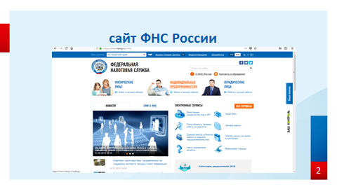

На официальном сайте ФНС России размещены различные электронные сервисы.
В целях повышения налоговой грамотности среди налогоплательщиков и их информирования на сайте ФНС России размещена информация о наиболее характерных нарушениях законодательства о налогах и сборах, выявляемых налоговыми органами в ходе проведения мероприятий налогового контроля. Информация размещена в рубрике «Контрольная работа - Налоговый контроль».

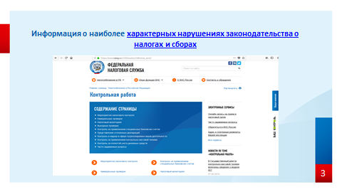
- основная задача размещения данных сведений - информационная поддержка налогоплательщиков по вопросам корректного формирования налоговой базы и исчисления сумм налогов. Опубликованный перечень характерных нарушений законодательства о налогах и сборах призван помочь налогоплательщикам самостоятельно анализировать собственную работу, предотвращать возможные нарушения налогового законодательства, снижать налоговые риски и уточнять налоговые обязательства;

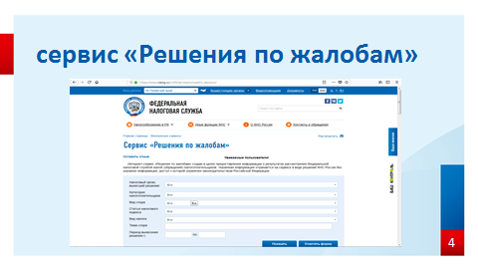
- интернет-сервис «Решения по жалобам» создан в целях предоставления информации о результатах рассмотрения Федеральной налоговой службой жалоб (обращений) налогоплательщиков. Указанная информация отражается на сервисе в виде решений ФНС России без указания информации, доступ к которой ограничен законодательством Российской Федерации;

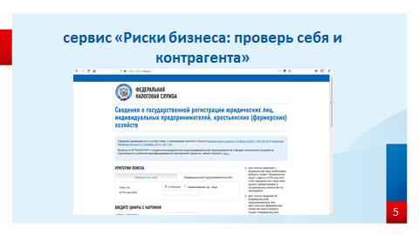
- сервис «Риски бизнеса: проверь себя и контрагента»- с помощью сервиса можно получить сведения о дисквалифицированных лицах и юридических лицах, где дисквалифицированные лица входят в состав исполнительных органов, об адресах, указанных в качестве места нахождения несколькими юридическими лицами (так называемые адреса массовой регистрации). Кроме того можно посмотреть сведения о лицах, в отношении которых судом установлен факт невозможности участия или руководства, об юридических лицах, связь с которыми по зарегистрированному адресу отсутствует.
- Для поиска сведений о юридическом лице необходимо выбрать опцию "Юридическое лицо" и ввести ОГРН или ИНН этого юридического лица либо указать наименование и (опционально) регион места нахождения;
- Для поиска сведений об индивидуальном предпринимателе или крестьянском (фермерском) хозяйстве нужно выбрать опцию "Индивидуальный предприниматель/КФХ" и ввести его ОГРНИП или ИНН либо указать ФИО и регион места жительства.
- Сведения в сервисе актуализируются ежедневно.

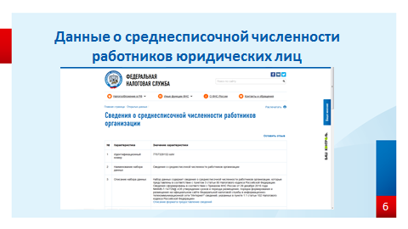
- на сайте ФНС в открытых данных размещены сведения, которые раньше относились к налоговой тайне - это данные о среднесписочной численности работников юридических лиц, специальных налоговых режимах, применяемых компаниями, а также об участии организаций в консолидированной группе налогоплательщиков по состоянию на 31.12.2017 года.
Размещение таких сведений стало возможным благодаря поправкам, внесенным Федеральным законом от 1 мая 2016 года № 134- ФЗ в статью 102 НК РФ.
Размещение указанной информации поможет налогоплательщикам выбирать надежных партнеров для успешной деятельности.
С 1 октября данный сервис пополнится информацией о суммах уплаченных налогов и суммах доходов и расходов по данным бухгалтерской (финансовой) отчетности организаций.
С 1 декабря - информацией о нарушениях законодательства о налогах и сборах и суммах задолженности по пеням и штрафам.

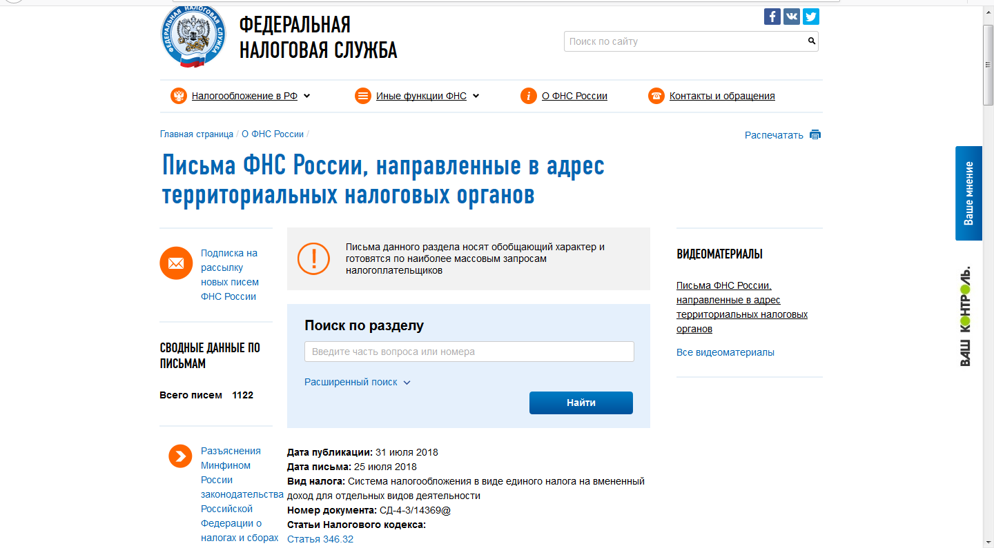

- электронный сервис «Письма ФНС России, направленные в адрес территориальных налоговых органов»
Сервис разъясняет налогоплательщикам и сотрудникам территориальных налоговых органов официальную позицию ФНС России о порядке заполнения налоговых деклараций, исчисления и уплаты налогов и сборов, согласованную с Минфином России.
Письма данного раздела носят обобщающий характер и готовятся по наиболее массовым запросам налогоплательщиков.

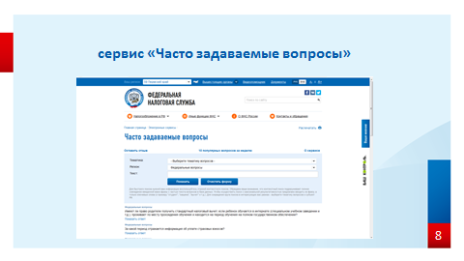
- электронный сервис «Часто задаваемые вопросы»
Сервис содержит базу ответов на самые актуальные вопросы налогоплательщиков: о действующем налоговом законодательстве, о порядке взаимодействия с налоговыми органами федерального, регионального и местного уровней.

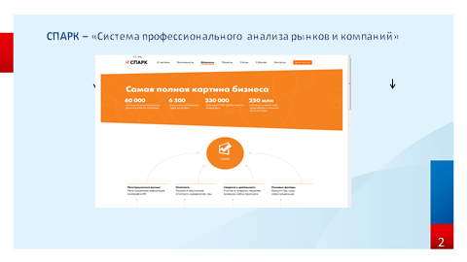

Также можно использовать сведения из внешних источников, а именно, данные из справочных информационных ресурсов таких как
- СПАРК – «Система профессионального анализа рынков и компаний» - ключевыми источниками данной системы являются ФНС России – это регистрационные данные по компаниям и предпринимателям (обновление данных осуществляется ежедневно), Росстат – финансовая информация (это данные бухгалтерской отчетности налогоплательщика, которую он представляет в органы статистики (бух.баланс, отчет о финансовых результатах (обновляется ежегодно, так как отчетность представляется не позднее трех месяцев после окончания отчетного периода), Федеральное казначейство – это данные по участию налогоплательщиков в тендерах, заключенным контрактам (обновляется ежедневно, размещаются данные с официального Интернет-сайта www.zakupki.gov.ru), и Верховный суд - это все арбитражные дела, исковые заявления. Также в СПАРКе есть ресурс СКАН - анализ средств массовой информации;
СПАРК содержит информацию об юридическом адресе, о том, где непосредственно находится компания, телефоны, об официальном сайте организации, об организационно - правовой форме компании, размере предприятия, численности, размере уставного капитала, финансовых показателях по последней бухгалтерской отчетности, статус – действующее/недействующее лицо.
Информацию об индикаторах рисков – это совокупный показатель, который складывается из 3 показателей, а также статуса компании (состояние ликвидации, банкротства):
- Индекс должной.
- Индекс финансового состояния
- Индекс платежной дисциплины

- Информационно-аналитическая система FIRA.PRO

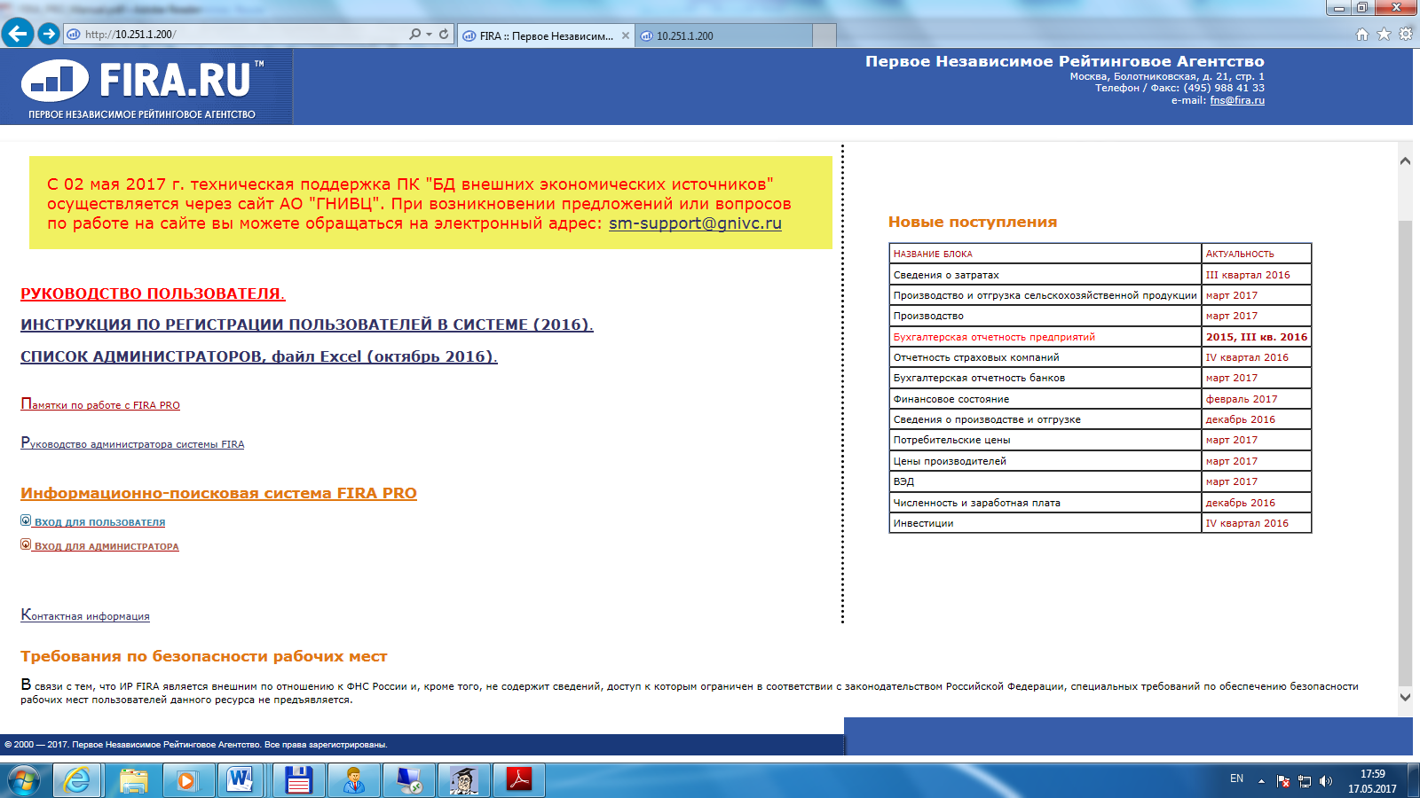

Система содержит оперативную статистическую информацию по предприятиям, отраслям, регионам России, такую как:

- регистрационные сведения и контактные данные юрлица из ЕГРЮЛ, включая имя руководителя компании
- сведения о собственниках предприятия и взаимозависимых лицах
• ключевые финансовые показатели предприятия
• рейтинг и динамика кредитоспособности компании
• сведения об объёмах заключённых контрактов компании
• сведения об судебных исках с участием организации
• отчётность компаний-эмитентов ценных бумаг

Построение единой, открытой и понятной для налогоплательщиков и налоговых органов системы планирования выездных проверок базируется на определенных принципах, таких как:
- режим наибольшего благоприятствования для добросовестных налогоплательщиков;
- своевременность реагирования на признаки возможного совершения налоговых правонарушений;
- неотвратимость наказания в случае выявления нарушений законодательства, обоснованность выбора объекта проверки.

Такой подход к планированию выездных проверок, безусловно, способствует росту эффективности контрольных мероприятий за счет реализации обоснованного отбора потенциальных нарушителей законодательства.

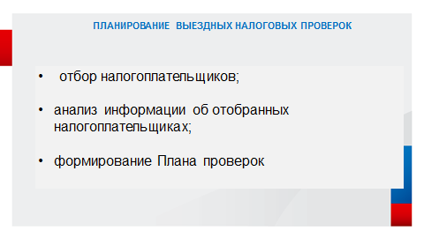

Планирование базируется на качественном, всестороннем и системном анализе всей информации, которой располагают налоговые органы (в том числе из внешних источников) и определении на ее основе «зон риска» совершения налоговых правонарушений.
Для отбора налогоплательщиков используются информационные ресурсы ФНС России (внутренние источники), а также информация, получаемая из внешних источников.
Приоритетом при сборе информации о налоговых рисках налогоплательщика является использование:
- ПК АСК «НДС-2», который позволяет в автоматизированном режиме отслеживать товарные потоки налогоплательщиков, осуществляя контроль за каждой операцией, облагаемой НДС, сопоставлять сведения о товарных потоках налогоплательщиков, выявлять расхождения в представленных налоговых декларациях по НДС, своевременно запрашивать у налогоплательщиков пояснения в отношении выявленных расхождений.
Программное обеспечение в автоматическом режиме распределяет всех налогоплательщиков - юридических лиц, представивших декларации по НДС, на основании имеющихся у налоговых органов сведений о деятельности налогоплательщиков на группы налогового риска: высокий, средний, низкий.
Результаты оценки риска используются: при проведении камеральных налоговых проверок, при отработке расхождений, выявленных в налоговых декларациях по НДС.
- ПК «ППА-отбор», в котором содержится информация о наличии и (или) отсутствии рисков совершения налоговых правонарушений, а также в данном ресурсе сформирован рейтинг наиболее рисковых налогоплательщиков. Сейчас данный программный комплекс содержит 25 критериев риска, комплекс дорабатывается и планируется, что он будет содержать до 70 критериев риска.

- Функциональный блок АИС Налог-3: «Отраслевой анализ динамики и структуры налоговой базы и налоговых начислений, в том числе с учетом их адекватности финансово-экономическому развитию отраслевой экономики, и выявление отраслей экономики с повышенными рисками занижения налоговой базы».
Данный функциональный блок позволяет:
- определять зоны возможных налоговых рисков в разрезе налогоплательщиков, посредством сопоставления относительных аналитических показателей (коэффициентов), рассчитываемых на основе бухгалтерской и налоговой отчетности, со среднеотраслевыми значениями;
- оценивать отраслевые зоны налоговых рисков на уровне субъектов РФ в сравнении с общероссийскими показателями;
- проводить комплексный анализ финансово – хозяйственной деятельности организации, ее платежеспособности и ликвидности, выявлять организации с признаками несостоятельности (банкротства);
- проводить оценку «налогового разрыва» на основе отклонения налоговой нагрузки по отдельным налогоплательщикам от среднеотраслевых индикаторов.

В настоящее время ключевой целью налоговых органов является достижение достоверного декларирования налогоплательщиками налоговых обязательств именно в текущий момент времени, поэтому объектом контроля для нас являются налогоплательщики, которые продолжают недобросовестно конкурировать за счет неуплаты налогов, и тем самым замещать на рынке тех, кто отказался от использования в своей деятельности необоснованных налоговых преференций.
Например, сейчас активно реализуются отраслевой проект сельскохозяйственной отрасли.
Отличительной особенностью данного направления работы является участие в ней самих налогоплательщиков, тех кто осознал, что дешевле платить честно налоги, чем постоянно находится под риском получения налоговых претензий.
В целях реализации данного проекта налоговая служба совместно с налогоплательщиками вырабатывают правила поведения на рынке, которые исключают наличие налоговых рисков и, конечно, жесткий совместный мониторинг и информирование друг друга о происходящем на рынке.
Результатом реализации отраслевого проекта по выявлению и пресечению необоснованной налоговой минимизации в сельскохозяйственной сфере, в том числе схем незаконного возмещения сумм НДС при экспорте зерновых культур и растительных масел, явилось сокращение заявленного экспортерами к возмещению из бюджета НДС при значительном росте экспорта.
В ЦЕЛОМ ПО РОССИИ – в рамках реализации зернового проекта по итогам трех кварталов (3,4 кварталы 2017 года и 1 квартал 2018 года) позволила предотвратить потери бюджета при экспорте зерна и растительного масла в размере 31,9 млрд. рублей.
В результате «обеления» рынка увеличилось в 2 раза поступление НДС от трейдеров зерновых и масличных культур. Так, по итогам трех кварталов зернового сезона (3 квартал 2017 года – 1 квартал 2018 года) сумма поступлений по данным налоговых деклараций составила 9 млрд руб., что превышает на 4,4 млрд руб. аналогичный показатель предыдущего периода (3 квартал 2016 года – 1 квартал 2017 года).

ПЕРМСКИЙ КРАЙ
Нами, совместно с сотрудниками Управления Федеральной службы безопасности Российской Федерации по Пермскому краю, проведена встреча с сельскохозяйственными товаропроизводителями. Кроме того, проведены индивидуальные встречи с сельскохозяйственными товаропроизводителями по вопросам присоединения к Хартии.
По результатам проведенной работы 9 налогоплательщиков присоединились к Хартии в сфере оборота сельскохозяйственной продукции, тем самым подтвердив свой отказ от схем незаконной налоговой оптимизации (6 их которых применяло схемы необоснованного применения налоговых вычетов по НДС).

Таким образом, с 2017 года налоговой службой смещен акцент с тотального контроля к аналитической и профилактической работе в отношении налогоплательщиков. На сегодня схема работы выглядит следующим образом:
Камеральная налоговая проверка --------- Контрольно-аналитическая работа ----------Выездная налоговая проверка (как крайняя мера воздействия на налогоплательщика).

Как в 2017 году, так и в 2018 наблюдается устойчивая тенденция на снижение количества выездных налоговых проверок. В План проведения выездных налоговых проверок включаются налогоплательщики, обладающие максимальными рисками совершения налоговых правонарушений, самостоятельно не уточнившие свои налоговые обязательства.
Если в 2016 году было запланировано 479 выездных проверок, то в 2017 году включено в план 259 проверок, что на 46 % или на 220 проверок меньше к уровню 2016 года, в 1 полугодие 2018 года запланирована 71 проверка, что на 67 % или на 137 проверок меньше показателя аналогичного периода 2017 года (208 проверок).

При этом, до включения налогоплательщиков в план выездных налоговых проверок , при наличии объективных обстоятельств, свидетельствующих о фактах совершения налоговых правонарушений, налоговыми органами с налогоплательщиками проводится работа, направленная на побуждение к уточнению налогоплательщиком своих налоговых обязательств.
Так, по итогам контрольной работы налоговыми органами Пермского края за 1 полугодие 2018 года сумма уточненных налогоплательщиками налоговых обязательств в результате аналитической работы налоговых органов, в ходе проведения у них выездных налоговых проверок, а также в связи с самостоятельной оценкой рисков согласно критериям, разработанным ФНС России составила 581,7 млн. руб.. что в 2 раза или на 285 млн. руб. выше результатов аналогичного периода 2017 года (296,7 млн. рублей).
При этом, по результатам проведенной контрольно-аналитической работы дополнительно поступило в бюджет в связи с представлением уточненных налоговых деклараций 492,9 млн. рублей или 85 % от всех уточнений.

Такой риск-ориентированный подход позволяет экономить ресурсы, при этом повышая эффективность контрольной работы.
Приоритетными для включения в план выездных налоговых проверок являются налогоплательщики, которые используют агрессивные схемы уклонения от уплаты налогов, в первую очередь, по результатам анализа данных ПК АСК НДС-2.
Налоговая служба заинтересована в изменении модели поведения налогоплательщиков, их отказе от использования схем, что, в конечном итоге, будет способствовать росту уплаты налогов в бюджет, который должен быть адекватен экономике.
Спасибо за внимание!

